๕. อำนวยการ
การประชุมขับเคลื่อน ศปก. จำนวน ๒๓ ครั้ง
แสดงรายงานพอสังเขป
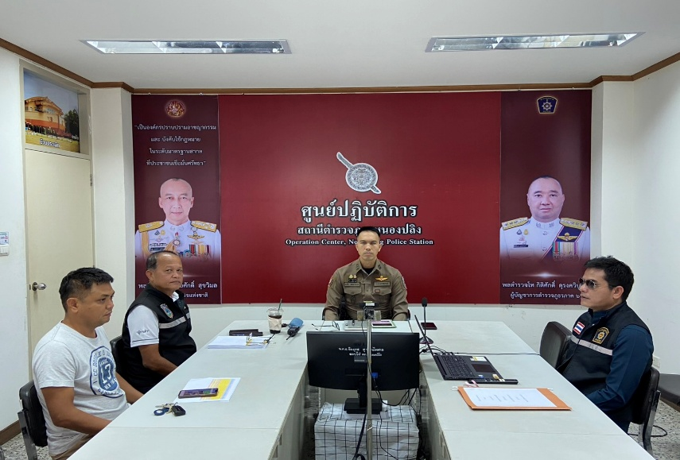
วันนี้ ( ๓ ธ.ค. ๒๕๖๗) เวลา ๑๐.๓๐ นาฬิกา พ.ต.ต.ธงชัย พัสสาริกรณ์ สวป.สภ.หนองปลิง พร้อมเจ้าหน้าที่ที่เกี่ยวข้อเข้าร่วมประชุมทางไกลผ่านจอภาพ (Video Conference) เรื่อง ขับเคลื่อนงานป้องกันปราบปรามอาชญากรรมของ ภ.6 ครั้งที่ ๑๑/๖๗ ณ ศปก.สภ.หนองปลิง

วันนี้ ( ๔ ธ.ค. 2567) เวลา ๑๐.๓๐ นาฬิกา พ.ต.อ.​วิริยะบัณฑิต สถิตย์สุวชาติ ผกก. สภ.หนองปลิง พ.ต.ท.ทวี ยาวิเศษรอง ผกก.สส.สภ.หนองปลิง พร้อมเจ้าหน้าที่ที่เกี่ยวข้อง เข้าร่วมประชุมทางไกลผ่านจอภาพ(Video Conference) เรื่อง ขับเคลื่อนงานสืบสวนสอบสวน ของ ตร. ครั้งที่ 14/67 ณ ศปก.สภ.หนองปลิง
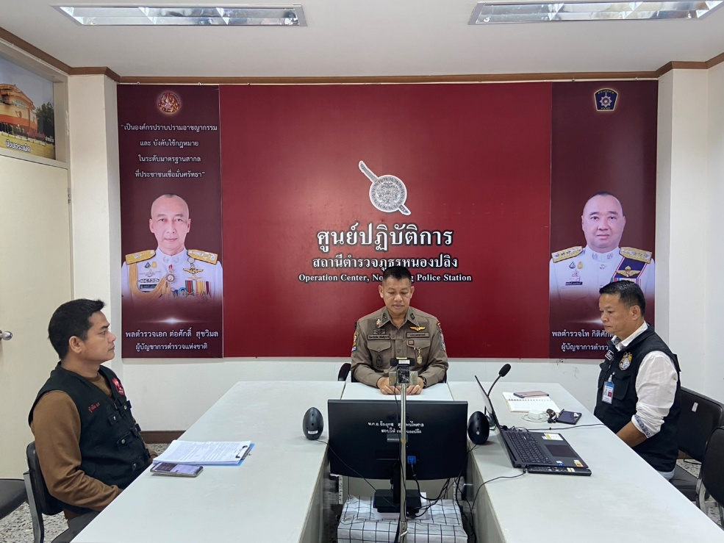

วันนี้ ( ๑๖ ธ.ค. ๒๕๖๗) เวลา ๑๐.๐๐ นาฬิกา พ.ต.อ.​วิริยะบัณฑิต สถิตย์สุวชาติ ผกก. สภ.หนองปลิง มอบหมายให้พ.ต.ท.ชรินทร์ เผือกสง่า สว.อก.สภ.หนองปลิง รับการรายงานตัว นักเรียนนายสิบตำรวจ(นสต.๑๔) ที่ได้มา ฝึกหัดปฏิบัติราชการ ณ สภ.หนองปลิง จำนวน ๑๐ นาย ณ ห้อง ศปก.สภ.หนองปลิง
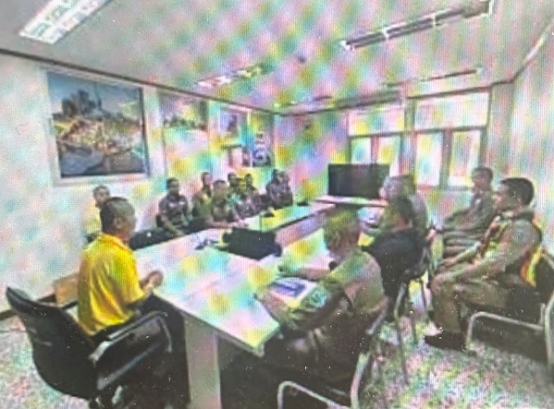
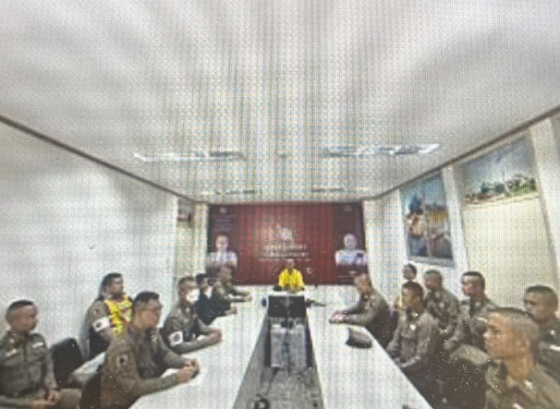

วันนี้ ( ๒๓ ธ.ค. ๒๕๖๗) เวลา ๑๐.๐๐ นาฬิกา พ.ต.ท.ชรินทร์ เผือกสง่า สว.อก.สภ.หนองปลิง พร้อมเจ้าหน้าที่ที่เกี่ยวข้อง เข้าร่วมประชุมทางไกลผ่านจอภาพ(Video Conference) เรื่อง ศปก.ตร.(ขับเคลื่อนฯ) ครั้งที่ ๑๘/๖๗ ณ ศปก.สภ.หนองปลิง
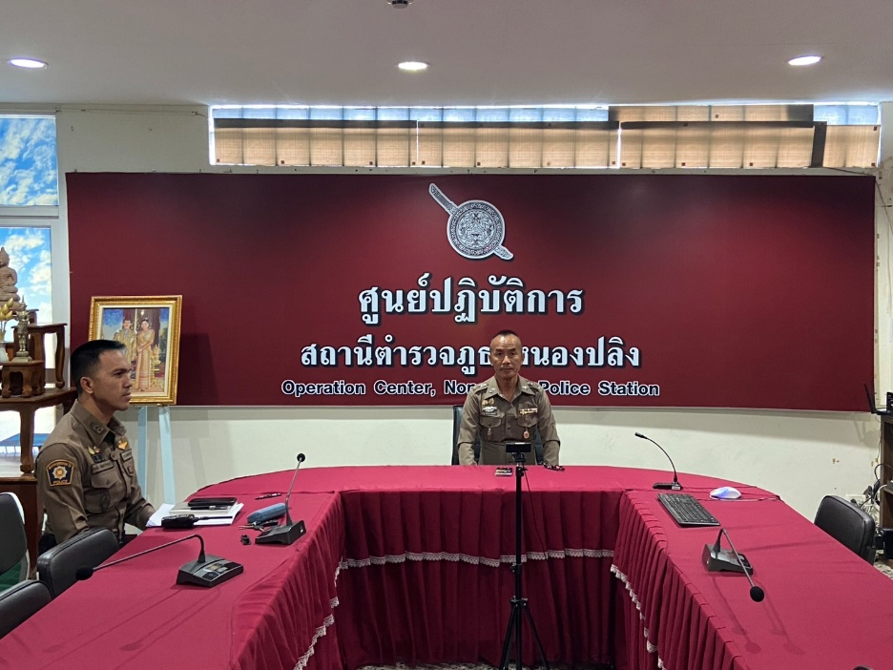

วันนี้ ( ๒๓ ธ.ค. ๒๕๖๗) เวลา ๑๓.๐๐/๑๔ น. พ.ต.ท.ทวี ยาวิเศษ รอง ผกก.สส.สภ.หนองปลิง พร้อมเจ้าหน้าที่ที่เกี่ยวข้องเข้าร่วมประชุมทางไกลผ่านจอภาพ(Video Conference) เรื่อง ศอ.ปส.ภ.6 ครั้งที่ 2/68 และติดตามผลการดำเนินการป้องกันและแก้ไขปัญหายาเสพติดในข้อหาสมคบฯ ณ ศปก.สภ.หนองปลิง
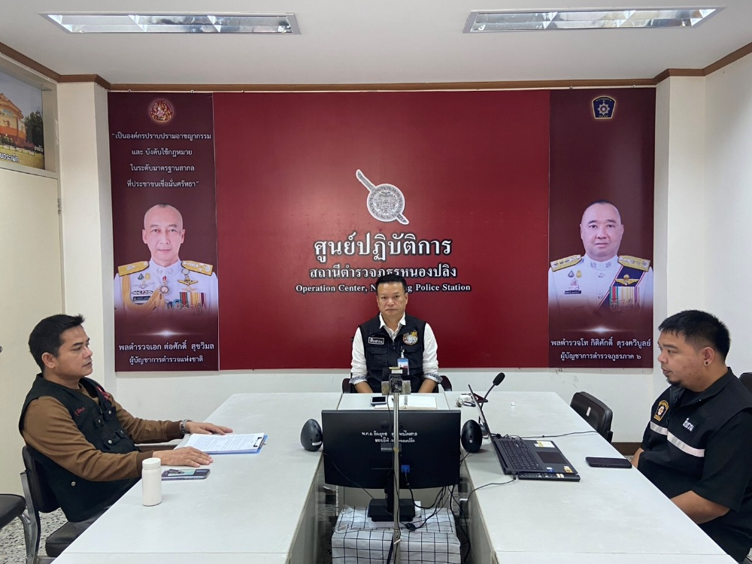

๕.๒ หนังสือคำสั่งปฏิบัติหน้าที่ของข้าราชการตำรวจสถานีตำรวจภูธรหนองปลิง ๑๔ ฉบับ
แสดงรายงานพอสังเขป
ตามข้อสังการผู้กำกับการสถานีตำรวจภูธรหนองปลิง เรื่อง โครงการป้องกันและลดอุบัติเหตุทางถนน ช่วงเทศกาลปีใหม่ ๒๕๖๘ สถานีตำรวจภูธรหนองปลิง ได้จัดกิจกรรมประชาสัมพันธ์ให้กับประชาชนที่เดินทางกลับบ้านในช่วงเทศกาลปีใหม่ ๒๕๖๘ ให้เคารพกฎหมายจราจร และแนะนำการใส่หมวกนิรภัย พร้อมมอบหมวกนิรภัย ให้กับประชาชนที่เดินทางกลับบ้านด้วยความปลอดภัย ลดการเกิดอุบัติเหตุและการบาดเจ็บและเสียชีวิต มีกำหนดการในวันพุธที่ ๑ มกราคม ๒๕๖๘ เวลา ๐๘.๓๐ นาฬิกา ณ หน้าที่ทำการสถานีตำรวจภูธรหนองปลิง
